全日制工程硕士先进制造实践课程创新建设

一、教改目的
全日制工程硕士主要来源于应届大学毕业生，而他们最大的特点是缺乏工程实践经验。为此，教育部在《若干意见》中明确指出“专业实践是重要的教学环节，充分的、高质量的专业实践是专业学位教育质量的重要保证”，强调实践教学在全日制硕士专业学位研究生培养模式中具有重要的地位。中国农业大学对于农业工程、机械工程和车辆工程三个领域专业学位硕士研究生，明确地规定“实践教育”为必修环节，学分为4.0。为了将“实践教育”环节落到实处，工学院依托国家级实验教学示范中心——中国农业大学机械与农业工程实验教学中心，在研究生院大力支持下，通过设立“全日制工程硕士先进制造实践课程创新建设”实践教学改革项目，从2014年起开设“先进制造技术实践”课程，对相关专业的研究生进行先进制造技术实践教育，创新教学内容、方式和手段，构建一种全日制工程硕士实践教学新模式，使工程硕士在实践中掌握先进制造的技术方法和手段，满足高层次、应用型、复合型的工程技术人才培养要求。
二、教学内容和教学方式
“先进制造技术实践”课程为64学时，教学环节分为如下五个模块：
1、重点模块，都是最常用的数控加工技术和数控测量技术，包括数控车削技术（18学时）或数控铣削技术（18学时）和三坐标测量技术（12学时），采用教师讲授原理、技师指导、学生动手实际操作的方式进行；
2、一般模块，涉及特种加工，包括激光切割技术（2学时）、数控电火花技术（2学时）、数控线切割技术（2学时）、数控钣金技术（2学时）、数控钣金技术（2学时）、三维扫描技术（2学时）、三维打印技术（2学时）和激光内雕技术（2学时）等，采用教师讲授原理、技师指导、学生动手实际操作的方式进行；
3、创新模块，要求学生结合研究方向，从采用数字化设计相关作品，并在教师和技师指导下完成相关作品的制作（15学时）；
4、考核模块，学生制作ppt介绍创新模块中制作的作品，由全体教师给出评价（1学时）；
5、展示模块，由学生设计和制作展板作，展示设计思路、制作过程和结论等，从而鼓励学生将所学到的先进制造技术，用于自己的专业领域的研究，最后以作品的形式呈现出来（2学时）。
三、改革实践的实施
从2014年到2017年，经过四轮实践和不断改进，每年有15名左右的青年博士教师和5名技师参与此课程的教学和指导，24名左右的研究生选修此课程，研究生都反映此课程是他们的宝贵实践经历，导师也非常愿意学生选择此课程，因为对其下一步的科研有很大的帮助。

表 课程进行中的照片
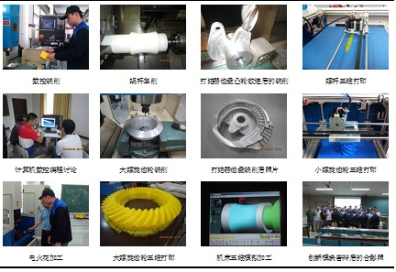
四、改革实践的创新点
在这种以科研促教学创新实践教学模式中，结合学生科研课题研究，让学生参与前沿科学关键问题的思考和关键环节的实操加工，激发学生的科研兴趣，提升学生的科研和创新能力。通过实践教学与理论教学相结合、实践教学与科研项目相结合、实践教学与生产实际相结合的“三结合”模式，实现科研、教学高度融合的创新实践教学模式。
1、课程内容建设。内容涵盖最常用的数控车削、铣削技术和三坐标测量技术，再融入各种特种先进制造技术。
2、实践教学方法。以培养研究生动手操作先进制造设备的能力为主，辅以计算机辅助设计和制造技术训练，同时，要求结合各自的研究方向，完成一个作品的从数字化设计到数字化制造，再到展示的全过程训练。
3、教师队伍建设。建设一支以具有博士学位的青年教师为主、技师为辅的教师队伍。

“先进制造技术实践”课程负责人：李海涛（中国农业大学工学院）
2017-11-17

